【实验名称】：蓝牙通信实验
学生姓名：杨滕超 合作学生：刘冲
实验地点：济事楼330网络实验室 实验时间：2023年10月16日
【实验目的】
通过对设备间蓝牙的测试、连接并传输一定的文件，使得学生了解蓝牙通信的基本原理。通过对实验现象的进一步探索，使得学生能够对比蓝牙传输在网络传输中的特点与不足。对比蓝牙的不同协议和TCP/IP 5层协议的区别，从而更好地了解蓝牙与网络的原理以及在生活中的应用。
【实验原理】
蓝牙技术是一种短距离无线通信技术。利用蓝牙技术，我们能够有效地简化掌上电脑、笔记本电脑和移动电话手机等移动通信设备之间的通信，也能够成功地简化以上这些设备与Internet之间的通信，从而使得这些现代通信设备与Internet之间的数据传输变得更加迅速高效，为无线通信拓宽道路。换一种说法即为：蓝牙技术使得现代一些轻易携带的移动设备和电脑设备，在不必借助电缆的情况下就能联网，并且能够实现无线上网。
蓝牙即使规定每一对设备之间进行蓝牙通讯的时候，必须一个为主角色，里另一个为从角色，这样才能进行通信。通信时，必须由主端进行查找，发起配对，建立连接成功以后，双方即可收发数据。理论上，一个蓝牙主端设备，可以同时与7个蓝牙葱段设备进行通讯。一个具备蓝牙通讯功能的设备，可以在两个角色之间切换，平时工作在从模式，等待其他主设备来连接，需要时，转换为主模式，向其他设备发起呼叫。一个蓝牙设备以主模式发起呼叫时，需要知道对方的蓝牙地址，配对密码等信息，配对完成后，可直接发起呼叫。
【实验设备】
PC机一台，手机两部
【实验步骤】
- 电脑和手机进行蓝牙连接
- 电脑和手机通过蓝牙进行文件传输
- 手机和手机及进行蓝牙连接
- 手机和手机通过蓝牙进行文件传输
- 记录实验现象
【实验现象】
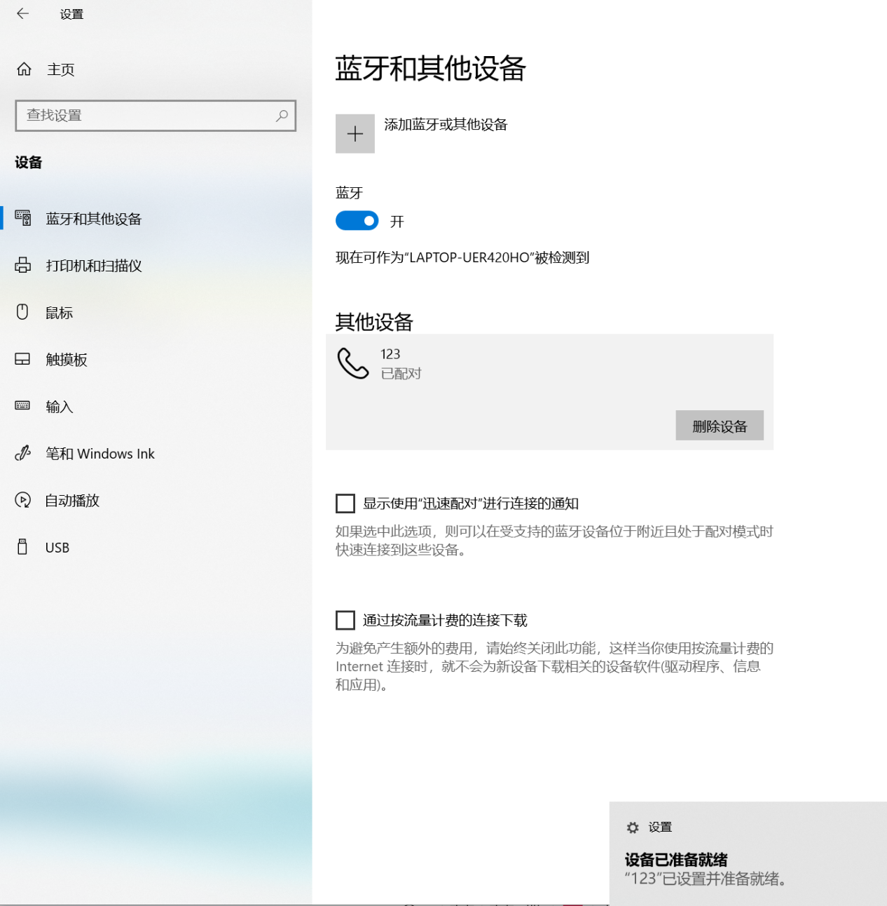
图 1 电脑连接手机成功
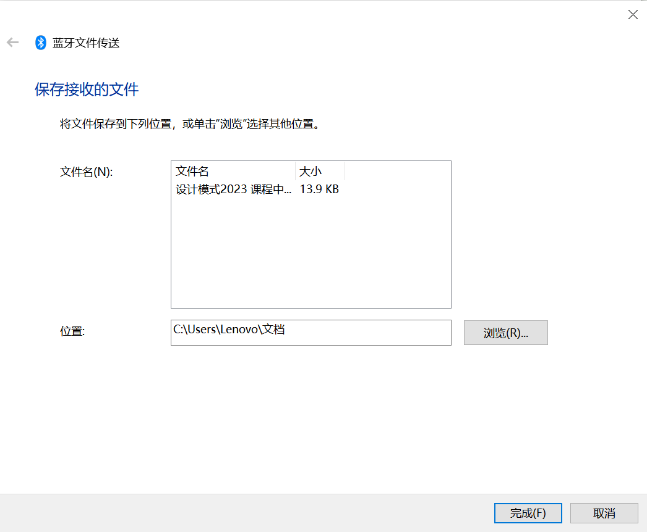
图 2 手机向电脑传输文件
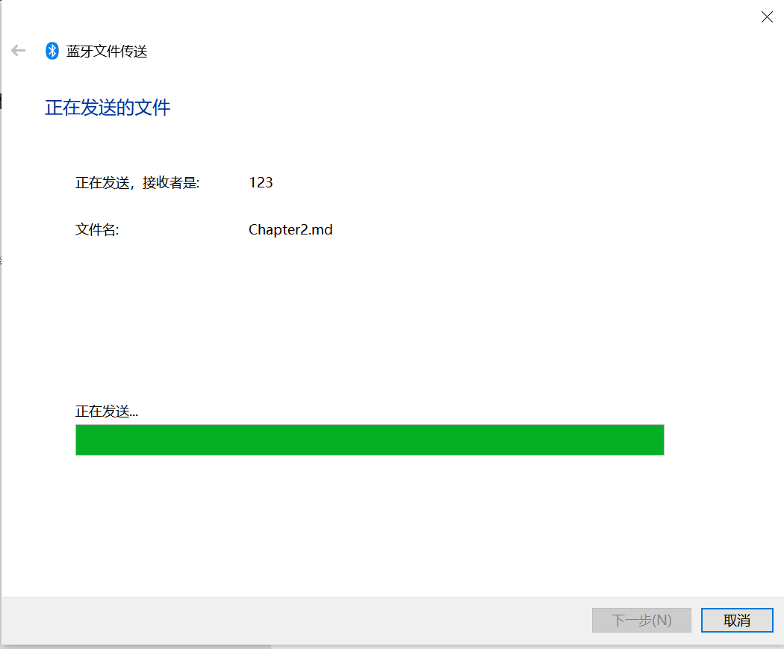
图 3 电脑向手机发送文件
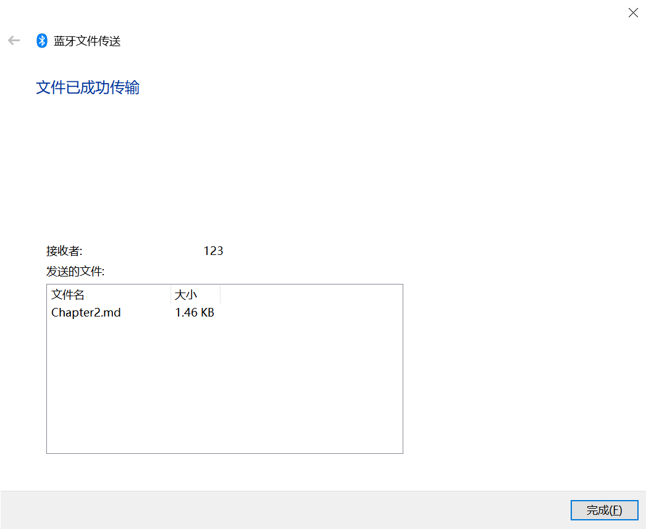
图 4 电脑向手机发送文件成功


图 5 手机接收文件成功
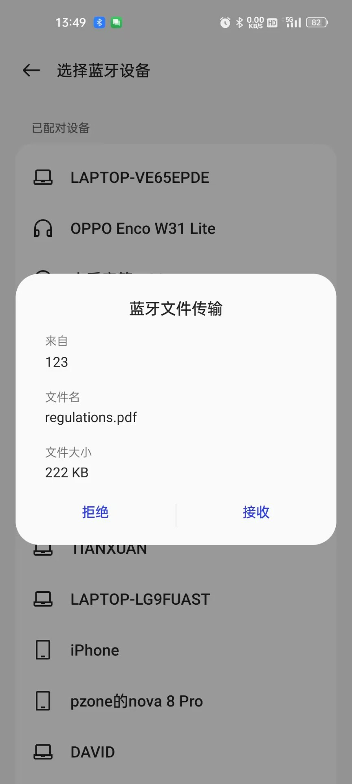
图 6 手机和手机传输文件
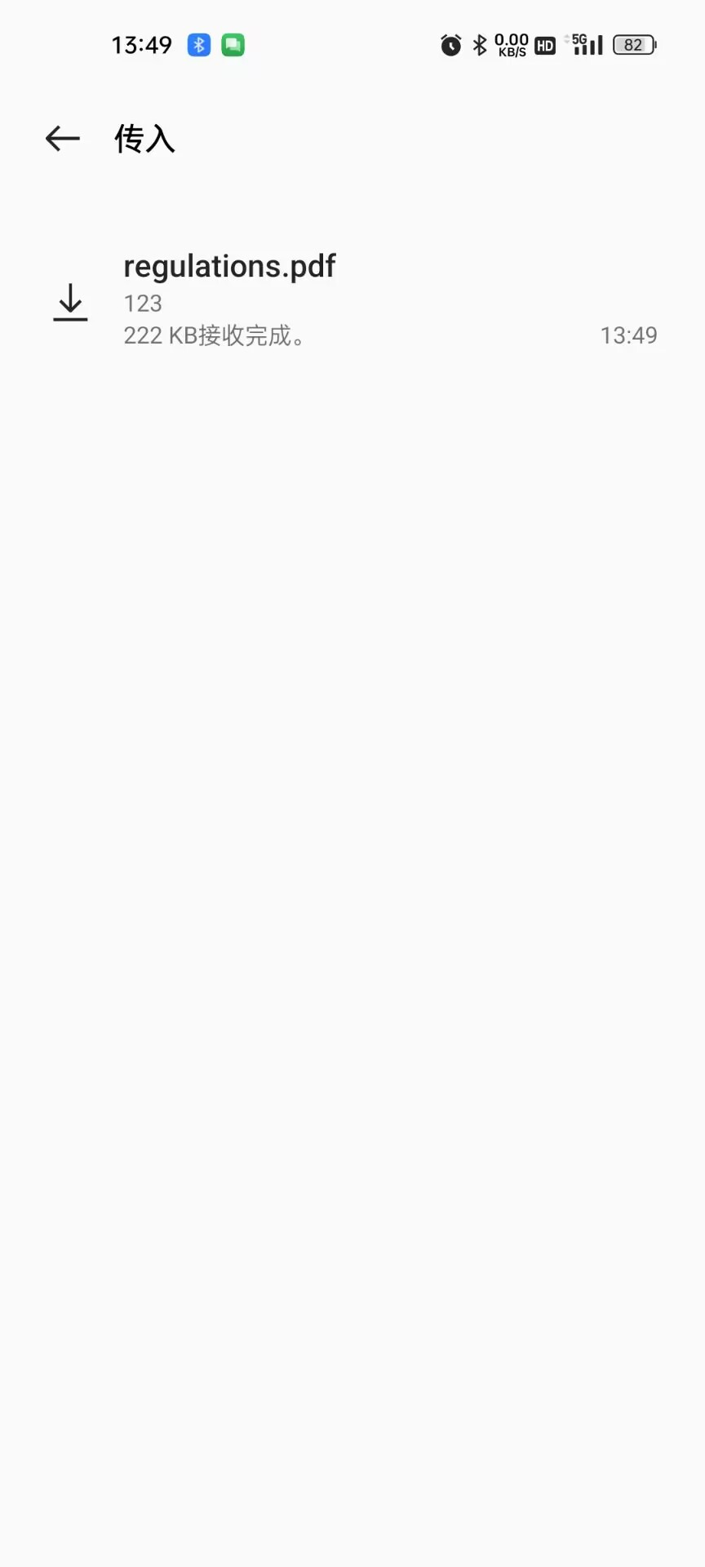
图 7 手机和手机接收文件成功

图 8 手机和手机发送文件成功
【分析讨论】
- 蓝牙的系统组成
  - 底层硬件模块：蓝牙技术系统中的底层硬件模块由基带、跳频和链路管理。其中，基带是完成蓝牙数据和跳频的传输。无线调频层是不需要授权的通过2.4GHz ISM频段的微波，数据流传输和过滤就是在无线调频层实现的，主要定义了蓝牙收发器在此频带正常工作所需要满足的条件。链路管理实现了链路建立、连接和拆除的安全控制。
  - 中间协议层：蓝牙技术系统构成中的中间协议层主要包括了服务发现协议、逻辑链路控制和适应协议、电话通信协议和串口仿真协议四个部分。服务发现协议层的作用是提供上层应用程序一种机制以便于使用网络中的服务。逻辑链路控制和适应协议是负责数据拆装、复用协议和控制服务质量，是其他协议层作用实现的基础。
  - 高层应用：在蓝牙技术构成系统中，高层应用是位于协议层最上部的框架部分。蓝牙技术的高层应用主要有文件传输、网络、局域网访问。不同种类的高层应用是通过相应的应用程序通过一定的应用模式实现的一种无线通信。
- 蓝牙存在的问题
  - 蓝牙的功耗问题。蓝牙传输数据的频率不高，在传输数据的过程中耗能较少，但是，为了及时响应连接请求，在等待过程中的轮询访问却是十分耗能的。
  - 蓝牙的连接过程烦琐。蓝牙的连接过程中涉及多次的信息传递与验证过程，表面上来看似乎并不能让使用者感受到复杂的连接程序，但是，反复的数据加解密过程和每次连接都需进行的身份验证过程却是对于设备计算资源的一种极大的浪费。
  - 蓝牙的安全性问题。蓝牙的首次配对需要用户通过PIN码验证，PIN码一般仅由数字构成，且位数很少，一般为4～6位。PIN码在生成之后，设备会自动使用蓝牙自带的E2或者E3加密算法来对PIN码进行加密，然后传输进行身份认证。在这个过程中，黑客很有可能通过拦截数据包，伪装成目标蓝牙设备进行连接，或者采用暴力攻击的方式来破解PIN码。
- 蓝牙传输速度
  - 蓝牙传输速度通常较慢，因为它的标准设计的初衷是为了传输低带宽数据，例如音频和少量的控制数据。 蓝牙4.0标准最高的传输速率只有24Mbps，而蓝牙5.2标准最高只有2Mbps。 设备之间距离过远或信号受干扰：蓝牙技术是一种短距离无线通信技术，如果设备之间距离过远或者信号受到干扰，那么传输速度可能会变慢。
  - 相对于WLAN技术，其目的是传输速度，由于干扰实际速率也并不能很好，使用的IEEE802.11b局域网协议更多的是追求传输距离和速度，而在抗干扰这方面明显有短板。这也就是大家在公共场合因为受到干扰，在很远的地方能收到WiFi信号，不过实际速率并没有预期那么快的原因；而蓝牙不同，底层技术，利用低成本设备的手法器芯片，优先抗干扰，然后才考虑速率，
- 蓝牙跳频技术
  - 这是实现蓝牙扩谱的关键技术，由于2.4GHz ISM频段是对所有无线电系统都开放的频段。蓝牙技术通过使用扩频的方式，使得系统所传输的信号工作在一个很宽的频带上，传统的窄带干扰只能影响到扩频信号的一小部分，这就使得信号不容易受到电磁噪声和其他干扰信号的影响，从而更加稳定。同时，蓝牙以跳频技术作为频率调制手段，如果在一个频道上遇到干扰，就可以迅速跳到可能没有干扰的另一个频道上工作；如果在一个频道传送的信号因受到干扰而出现了差错，就可以跳到另一个频道上重发，从而加强了信号的可靠性和安全性。

【实验名称】：以太网组网（局域网）实验
学生姓名：杨滕超 合作学生：无
实验地点：济事楼330网络实验室 实验时间：2023年10月16日
【实验目的】
通过对交换机的应用，进行以太网的组网，从而了解局域网以及交换机的工作原理和基本知识。了解局域网再网络中的应用，以及交换机和路由器的区别与联系，同时掌握交换机在局域网连接中的重要作用。进而对局域网的实际应用进行充分的了解，为后续理论学习奠定坚实的基础。
【实验原理】
- 局域网
  - 局域网即为局部地区形成的一个区域网络，其特点就是分布地区范围优先，可大可小，大到一栋建筑楼 与相邻建筑之间的连接，小到可以是办公室之间的联系。局域网自身相对其他网络传输速度更快，性能更稳定，框架简易，并且是封闭性，这也是很多机构选择的原因所在。局域网自身的组成大体由计算机设备、网络连接设备、网络传输介质3大部分构成。
- Cisco2950
  - Cisco Catalyst 2950交换机，二层交换机，Cisco Catalyst 2950系列，有12口与24口，Cisco Catalyst 2950系列智能以太网交换机是一个固定配置、可堆叠的独立设备系列，提供了线速快速以太网和千兆位以太网连接。Catalyst 2950-24交换机有24个10/100端口；2950-12有12个10/100端口；2950T-24有24个10/100端口和2个固定10/100/1000 BaseT上行链路端口； 2950C-24有24个10/100端口和2个固定100 BaseFX上行链路端口。Catalyst 2950具备8.8Gbps的交换背板。
  - Cisco Catalyst 2950系列智能以太网交换机是一个固定配置、可堆叠的独立设备系列，提供了线速快速以太网和千兆位以太网连接。这是一款最廉价的Cisco交换产品系列，为中型网络和城域接入应用提供了智能服务。作为思科最为廉价的交换产品系列，Cisco Catalyst 2950系列在网络或城域接入边缘实现了智能服务。
  - 在布线室配线间中实现了智能的服务质量（QoS）、限速、访问控制列表（ACL）和多播服务；在多种介质上提供了升级到千兆位以太网的强大路径；凭借内置Cisco集群管理套件可出色地管理并轻松地配置第2-4层服务；与Cisco Catalyst 3550系列集中汇聚交换机相结合，用于IP路由至网络核心；通过高级QoS、限速、语音及多播特性提供广泛的服务；通过生成树协议改进和访问控制参数（ACP）来提供服务可用性和安全性；通过Cisco IE 2100系列智能引擎支持和简单网络管理协议（SNMP）来实现服务管理
- 主要命令
  - ipconfig可以用来查看本机的IP地址
  - ping可以测试目标网络到本机是否连通
【实验设备】
PC机一台，并安装有Cisco Packet Tracer软件
【实验步骤】
- 打开软件并安装PPT中指示，利用交换机将三台电脑连接
- 分别配置三台电脑的IP地址以及子网掩码
- 查看配置的IP地址
- 三台电脑相互使用ping命令
- 记录实验现象
【实验现象】
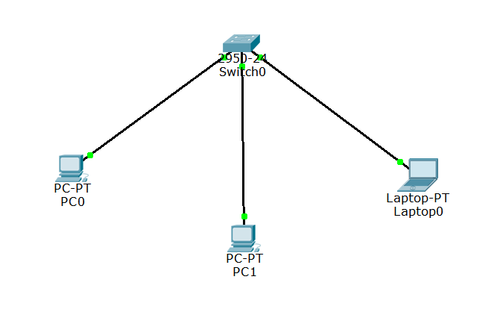
图 9 连接拓扑图
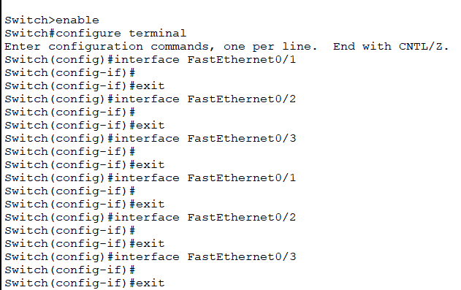
图 10 网络配置
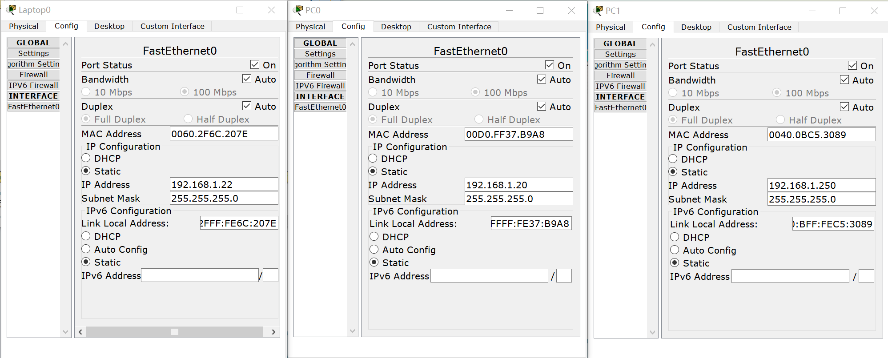
图 11 查看IP地址
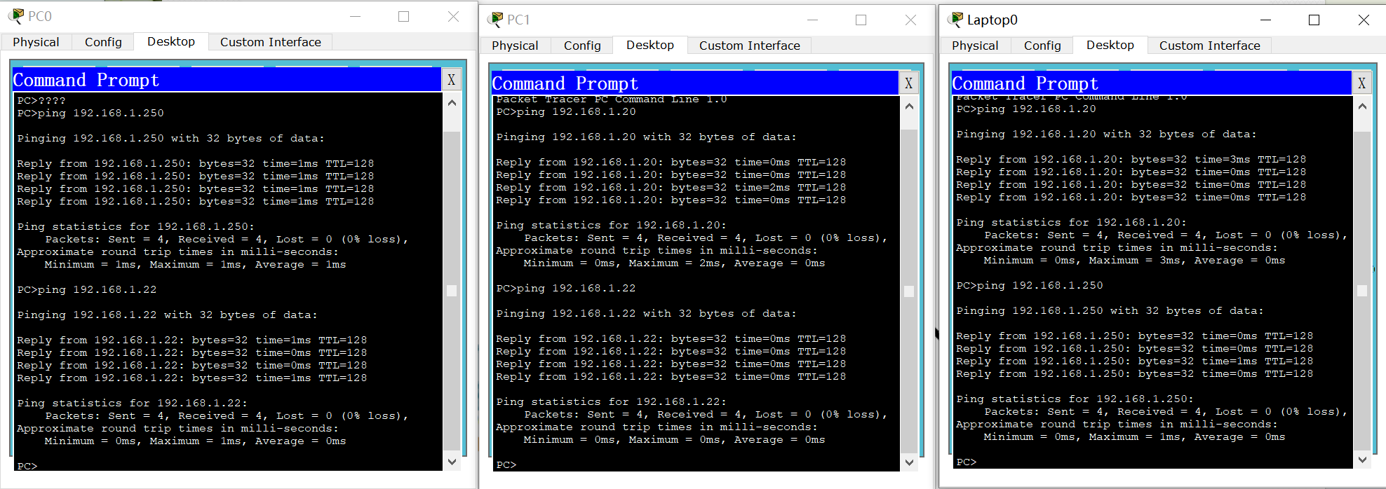
图 12 相互ping
【分析讨论】
- 交换机的作用
  - 连接多个以太网物理段，隔离冲突域
  - 对以太网帧进行高速而透明的交换转发
  - 自行学习和维护MAC地址信息
其中，交换机工作在二层，可以用来隔离冲突与，在OSI参考模型中，二层的作用是寻址，这边的寻址指的是MAC地址，而交换机就是对MAC地址进行转发，在每个交换机中都有一张MAC地址表，这个表是交换机自动学习的。与路由器不同的是，路由器寻址寻的是IP地址，而交换机是MAC地址
- 常见连接方式
  - 星型拓扑结构：是一种最常见的局域网连接方式。它的特点是以交换机为中心，将计算机和其他设备连接到交换机上。这种连接方式具有良好的可扩展性，操作简单，易于维护。其连接方式为：将每个设备都连接到交换机上，并且在同一交换机上的设备间不会相互干扰，从而提高了网络的稳定性和效率。
  - 环形拓扑结构：是一种较少使用的局域网连接方式。它的特点是将计算机和其他设备连接成一个话逆行结构，通过交换机将数据进行转发。这种连接方式适合与小规模的局域网。其连接方式如下；将第一台设备通过网线连接到交换机上，第二台设备再通过网线连接到第一台设备上，后面的设备以此类推，最后一台设备再通过网线连接到交换机上。

【实验名称】：VLAN配置
学生姓名：杨滕超 合作学生：无
实验地点：济事楼330网络实验室 实验时间：2023年10月16日
【实验目的】
了解VLAN的发展原因以及基本原理，从而掌握网络的隔离性要求，进而对交换即深入学习，了解交换机的更多功能和应用。接触网络安全的相关知识，之后的VLAN技术的理论学习奠定基础。掌握通过交换机划分VLAN的方法。
【实验原理】、
- VLAN是通过软件把网络按逻辑分组，按照物理上交换机端口分割，把不同地理位置的主机分割到相同的VLAN内，VLAN是在交换机上实现的。VLAN是指在一个物理网段内。进行逻辑的划分，划分成若干个虚拟局域网，VLAN最大的特性是不受物理位置的限制，可以进行灵活的划分。VLAN具备了一个物理网段所具备的特性。相同VLAN内的主机可以相互直接通信，不同VLAN间的主机之间互相访问必须经路由设备进行转发，广播数据包只可以在本VLAN内进行广播，不能传输到其他VLAN中。
- VLAN可以剞劂广播风暴问题，交换机的每个端口是一个冲突域，但不能隔离广播，而VLAN就是一个广播域。
- Cisco2950交换机设备中默认所有端口都在VLAN1，因此需要进行配置。
- Port VLAN是实现VLAN的方式之一，它利用交换机的端口进行VLAN的划分。
- Tag VLAN是基于交换机端口的零一类型，主要用于是交换机的相同VLAN内的主机之间可以直接访问，同时对不同VLAN的主机进行隔离。Tag VLAN遵循IEEE802.1Q协议的标准，在使用配置了Tag VLAN的端口进行数据传输时，需要在数据帧内添加4字节的8021.Q标签信息，用于标识该数据帧属于哪个VLAN，以便于对端交换机接收数据帧后进行准确的过滤。
【实验设备】
PC机一台，并安装有Cisco Packet Tracer软件
【实验步骤】
- 打开软件，根据PPT上的提示连接对三台电脑通过一台交换机进行连接。
- 配置三台电脑的IP地址以及子网掩码
- 三台电脑相互ping测试是否连通
- 在交换机中配置三个VLAN分别属于三台电脑
- 再次三台电脑相互ping测试是否还能联通
- 记录实验现象
【实验现象】
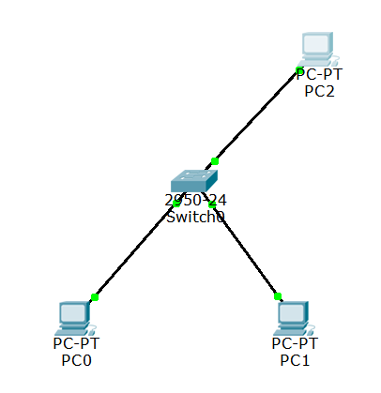
图 13 网路连接拓扑图
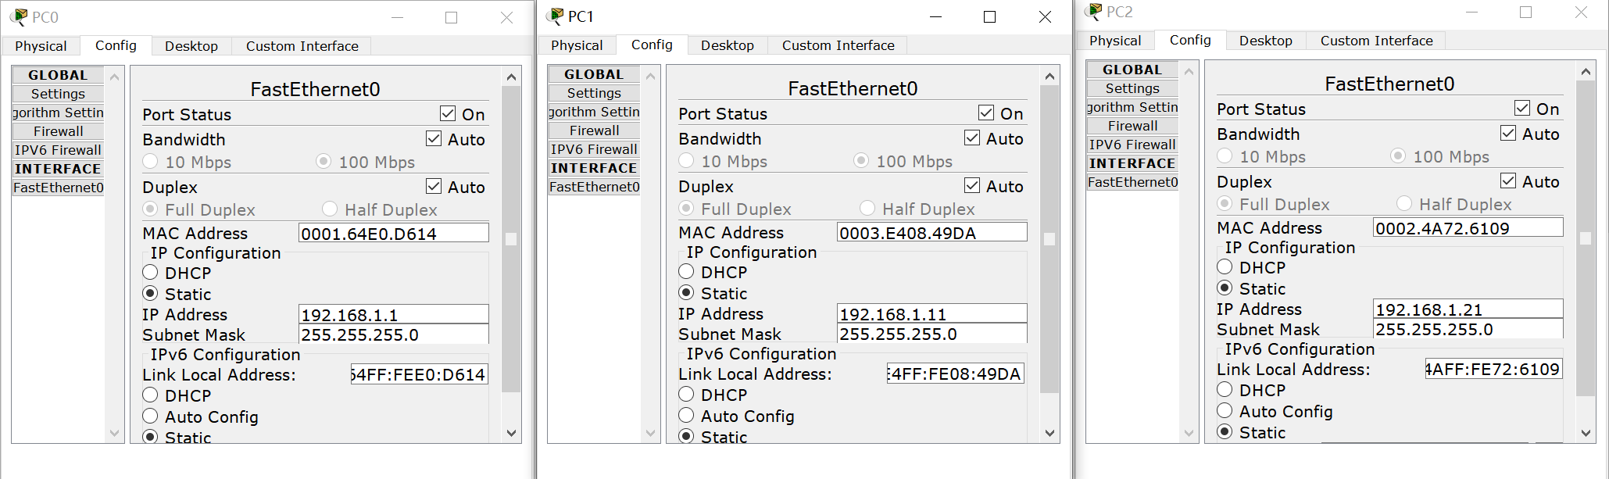
图 14 配置IP地址
图 15 划分VLAN前ping测试
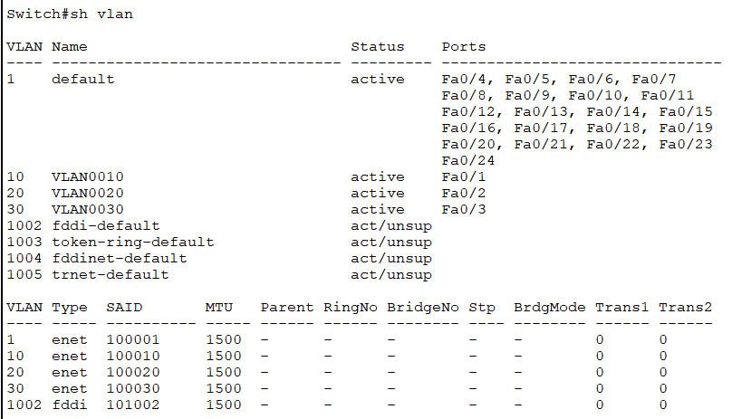
图 16 配置VLAN完成
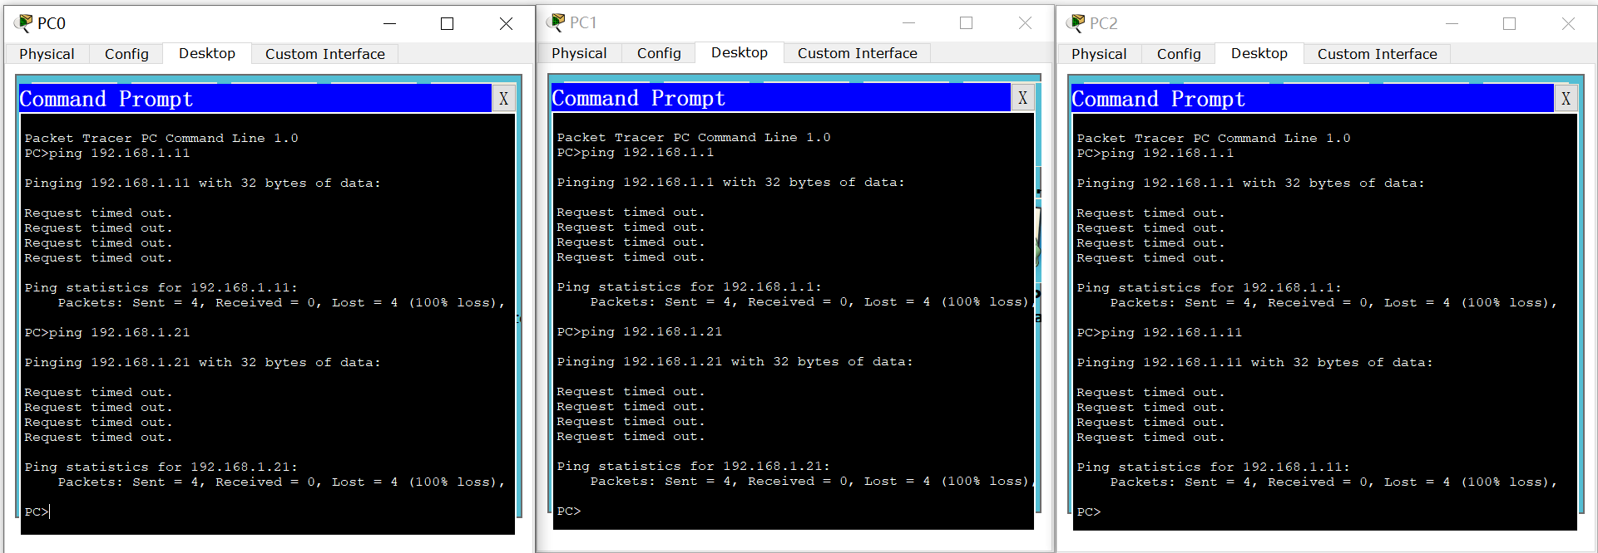
图 17 划分VLAN后ping测试
【分析讨论】
- 网络风暴
通常指的是由于网络拓扑的设计和连接问题，或其他原因，导致广播在网段内大量复制，传播数据帧，导致网络性能下降，甚至网络瘫痪。
- 如何避免
使用交换机和路由器：交换机可以分隔冲突域，路由器可以分隔广播域。通过合理设计网络拓扑，使用交换机将网络划分为多个较小的冲突域，减少冲突和广播的影响范围。路由器可以将广播限制在特定的网络段内，避免广播数据在整个网络中传播，减少网络风暴的风险。
VLAN（Virtual Local Area Network）技术：通过VLAN可以将网络划分为多个逻辑上独立的虚拟局域网。不同的VLAN之间的广播和数据流量是相互隔离的，可以有效控制广播范围，减少网络风暴的影响。
使用广播抑制机制：一些网络设备和交换机上提供了广播抑制功能。这些功能可以限制广播报文的传播范围，从而减少网络风暴的影响。
配置流量控制和拥塞控制机制：通过配置合适的流量控制和拥塞控制机制，可以在网络拥塞时限制流量的传输，避免网络风暴的发生。
- 交换机在VLAN中的作用
VLAN端口成员分配：交换机上的每个接口可以配置为特定VLAN的成员。通过将接口分配给不同的VLAN，可以实现不同VLAN之间的隔离，确保通信只在同一VLAN内进行。
VLAN之间的通信：交换机通过使用虚拟局域网标记（VLAN tag）来区分不同VLAN上的数据流量。当交换机接收到带有VLAN标记的数据包时，它会根据标记将数据包转发到正确的VLAN。
VLAN间的隔离：通过在交换机上创建不同的VLAN，可以实现逻辑上的隔离。这意味着即使物理连接共享在同一个交换机上，不同VLAN的设备也无法直接通信，增加了网络的安全性和隔离性。
VLAN间的广播控制：交换机可以限制广播和多播流量在同一VLAN内传播，而不会泛洪整个网络。这样可以减少网络风暴的风险，并优化网络性能。
VLAN间的流量控制：通过交换机上的配置，可以实现对不同VLAN之间的流量优先级和带宽的控制。这有助于提供针对不同VLAN的流量管理和服务质量（QoS），以满足特定VLAN的需求。

